**E-MAİL AYARLARI**

K12NET üzerinden e-mail gönderimi sağlanabilmesi için yapılması gereken ayarlar bulunmaktadır.

**Bilgi:** Yazının devamında anlatılacak olan işlemleri yaparken, eğer birden fazla okulunuz var ve hepsinde mail gönderim işlemini gerçekleştirecekseniz, ayarları bütün okullarınızda yapmalısınız. Ayrıca okullarınızın bağlı olduğu kurum seviyesinden de mail atmanız gerekiyorsa yine kurum seviyesinde de mail ayarlarınızı yapmalısınız.

Ayarları yapabilmek için **İletişim** menü grubu altındaki **Ayarlar** ekranına geliniz.

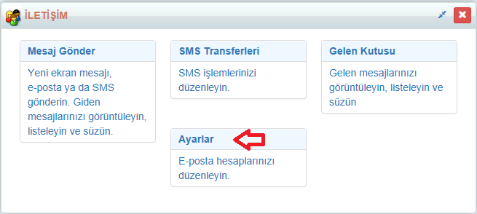

Açılan ekranda “Yeni E Posta Hesabı Ekle” butonuna tıklayınız.

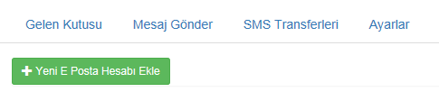

Aşağıdaki gibi bir ekran açılacaktır.

Bu ekranda Kullanıcı adı kısmına kendinize veya kurumunuza ait e-mail hesabını giriniz ve parola kısmına da bu e-mail hesabının şifresini giriniz.

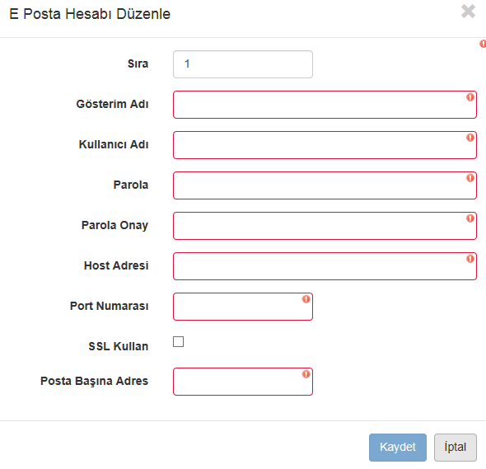

Gösterim Adı alanına ise gönderilen E-maillerin hangi ad ile kullanıcıya ulaşmasını istiyorsanız, o adı belirtiniz.

Aşağıdaki resimde görülen bir gmail hesabına göre tanımlanmış bir posta hesabıdır. Buna göre host adresi olarak “smtp.gmail.com” ve port numarası olarak da “587” kullanılmıştır.

Kurumuza ait bir posta hesabı varsa bilgi işlem biriminden Host adresi ve port numarasını öğrenebilirsiniz.

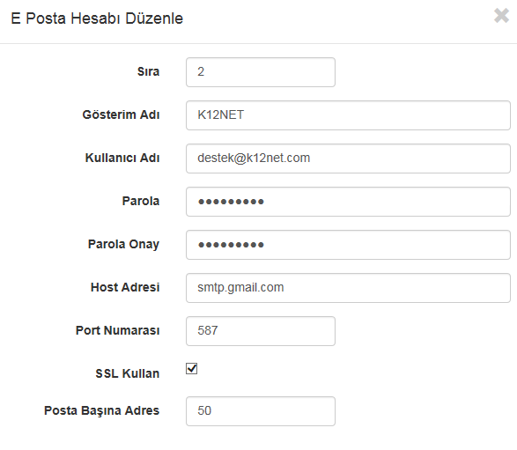

**Posta Başına Adres** alanına yazacağınız rakam arka tarafta maillerin kaç partide gideceğini belirler. Örneğin; K12NET üzerinden göndereceğiniz mailde 200 tane mail hesabı eklenmiştir, tanımladığınız ayarda ise Posta Başına Adres 50 olarak belirlenmiştir. Sistem siz maili gönderdiğinizde veri tabanında 200/50 yapıp 4 parçada gönderimi sağlamaktadır.

**DİKKAT:** Posta Başına Adres alanı ne kadar küçük bir değer olursa gönderdiğiniz maillerin spam olarak algılanmasının ya da kullandığınız mail sunucularında toplu mail gönderiminin engellemesinin önüne geçecektir. Bu yüzden Posta Başına Gönderim adresini 10-15-20 gibi küçük değerler verebilirsiniz.

**GMAİL – HOTMAİL – YAHOO İÇİN E-MAİL AYARLARI**

Gmail – Hotmail – Yahoo gibi mail sunucularından K12NET tarafında e-Mail gönderimi için Host adresi ve Port numarası olmak üzere standart 2 ayar mevcuttur:

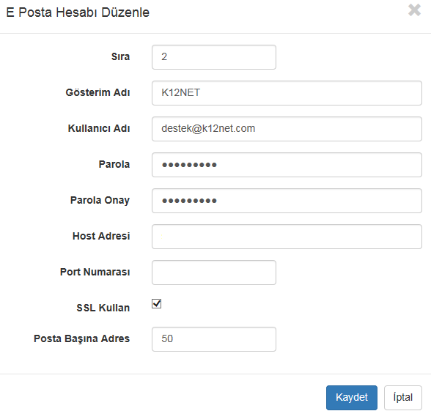

İlgili alanlara kullandığınız mail sunucu ile ilgili bilgileri girmeniz gerekmektedir.

Gmail – Hotmail – Yahoo için host adresi ve port numarası bilgileri aşağıda mevcuttur.

**Gmail için**

**Host Adresi : smtp.gmail.com**

**Port Numarası: 587**

Not : Gmail hesabınızın standart şifresinin en az 8 haneli güçlü (Büyük harf, küçük harf, numerik vb) bir şifre olması gerekmektedir.

Gmail de tüm ayarlarınız doğru olmasına rağmen güvenlik ile ilgili hata alıyorsanız aşağıdaki yönergeye göre sistemin size oluşturduğu şifreyi K12NET mail ayarlarında kullanmalısınız.

<https://support.google.com/accounts/answer/185833>

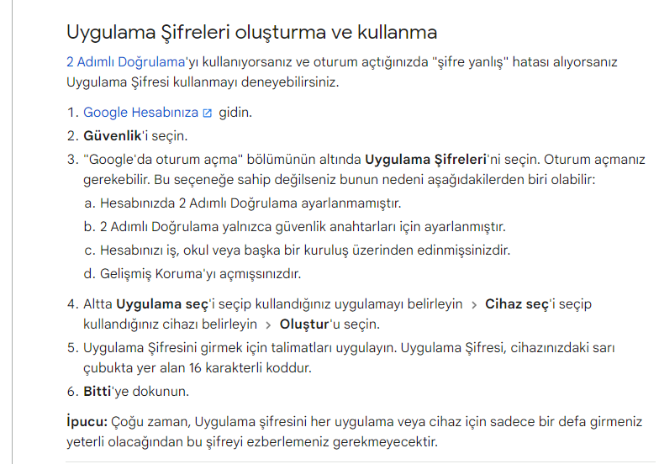

4. adımda iletilen cihaz seç özelliğini aşağıdaki gibi kullanabilirsiniz.

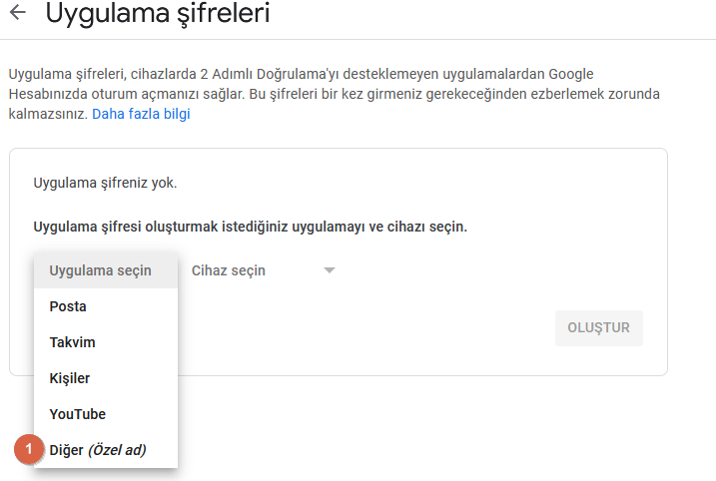

İsimlendirmesini K12NET olarak ayarlayabilir veya istediğiniz ismi verebilirsiniz.

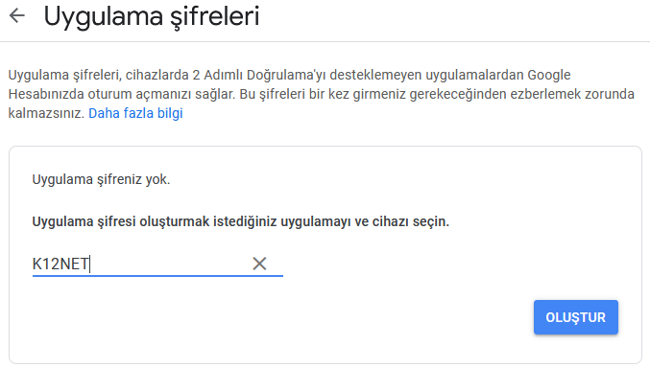

İsimlendirmenizi yazıp tamam dedikten sonra sistemin size 1 kere göstereceği 16 hanelik şifreyi kayıt etmelisiniz. İlgili şifreyi arada boşluk olmadan K12NET sistemine girmelisiniz.

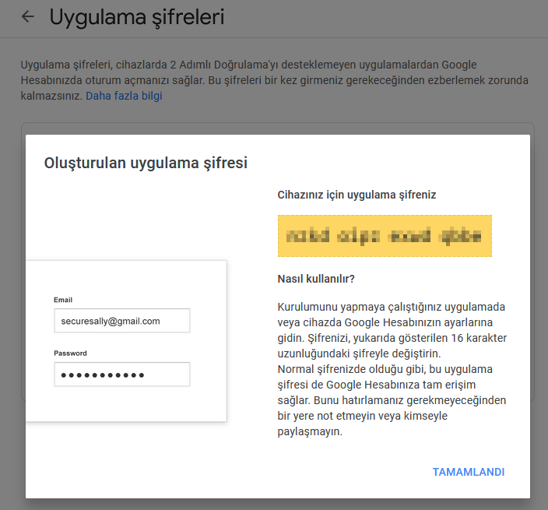

**Hotmail için**

**Host Adresi :** [**smtp.live.com**](http://smtp.live.com)

**Port Numarası: 25**

**Yahoo için(Normal Üyelik)**

**Host Adresi : smtp.mail.yahoo.com**

**Port Numarası: 465**

**Not:** **Yahoo Plus** eposta adresine sahip kullanıcılar sistem içerisinde mail ayarlarını yaparken aşağıdaki **host adresi** ve **port numarasını** kullanmalıdır.

**Yahoo için (Plus Üyelik)**

**Host Adresi : plus.smtp.mail.yahoo.com**

**Port Numarası: 465**

**Yandex İçin**

**Host Adresi :** [smtp.yandex.com.tr](http://smtp.yandex.com.tr)

**Port Numarası:** 587

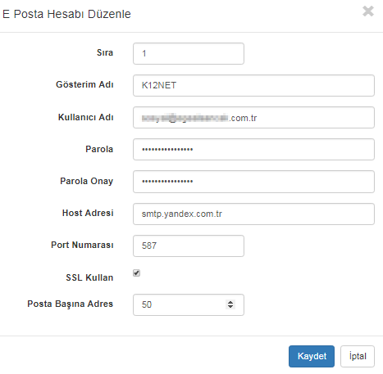

**Yandex Mail ayarlarında;**

Şifre alanına Yandex hesabınıza ait şifre yerine Hesap ayarlarından oluşturulan Uygulama şifresinin girilmesi gerekmektedir.

Bunun için aşağıdaki işlem adımlarını uygulayabilirsiniz;

Yandex Mail adresi ve şifresi ile Yandex Ana sayfasına giriş yapınız.

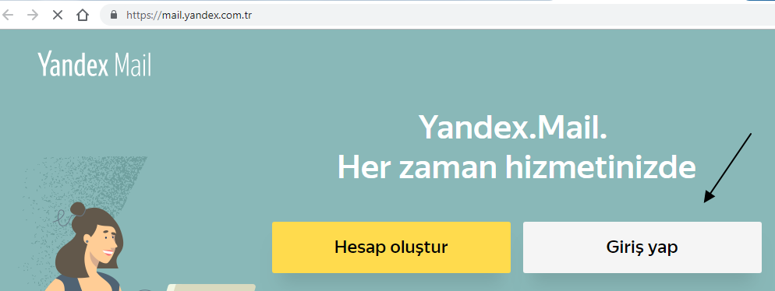

Yandex’e giriş yaptıktan sonra sağ üst köşede yer alan mail adresi bölümünden Hesap Ayarları seçeneğine tıklayınız.

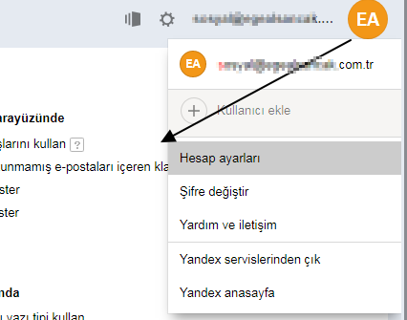

Açılan ekranda Sayfanın altında yer alan Uygulama Şifreleri linkine tıklayınız.

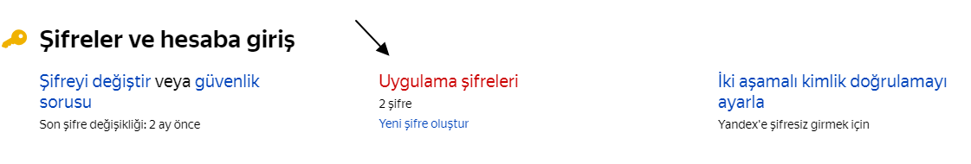

Uygulama Şifresini Oluştur Penceresinden Mail seçeneğini seçiniz. Şifre adı bölümüne K12NET yazabilirsiniz.

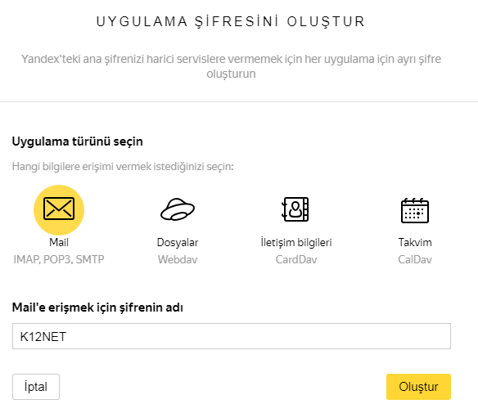

Oluştur dediğinizde şifreniz oluşacak ve bir defaya mahsus bu ekranda görüntülenecektir. Kopyala diyerek Uygulama Şifrenizi kopyalayınız.

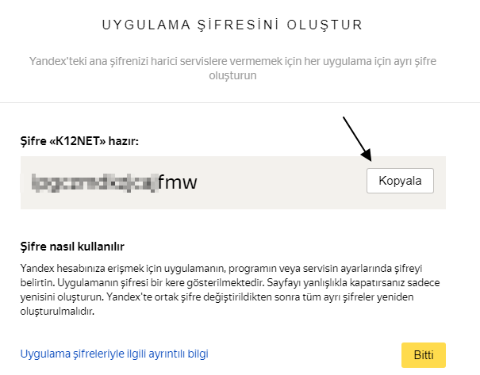

Kopyaladığınız şifreyi K12NET Mail ayarları bölümündeki Parola ve Parola Onay alanına yapıştırınız. Sonrasında sorunsuz mail gönderimi yapabileceksiniz.

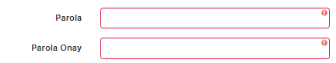

Not : Bu işlemlere rağmen gönderim başarısız olduysa aşağıdaki dokümanda yer alan 1. adımda belirtilen özelliği aktif hale getirip kontrol edebilirsiniz.

<https://yandex.com.tr/support/mail/mail-clients/others.html#smtpsetting>

**K12NET KİMLERE E-MAİL GÖNDEREBİLİR?**

K12NET üzerinden e-mail gönderimi yapabilmek için öğrenci, veli ya da personelin e-posta adreslerinin girilmiş olması gerekmektedir.

E-mail göndermek için **İletişim** menü grubu altındaki **Mesaj Gönder** ekranına geliniz,

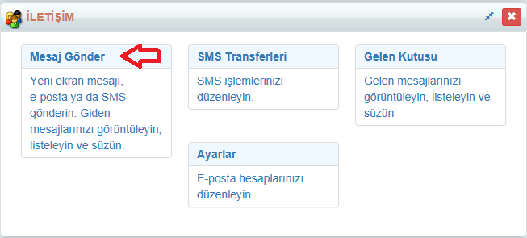

Mesaj türünü E-Posta olarak seçiniz.

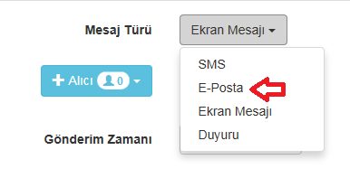

İster bir sınıf seviyesine, ister bir şubeye, ister tüm kuruma e-mail gönderebilirsiniz.

WEB SİTESİ ÜRÜN TANITIM VİDEOSU

[www.k12net.com](http://www.k12net.com) <http://www.k12net.com/urun-videosu.html>

REFERANSLAR BLOG

<http://www.k12net.com/referanslar.html> <http://k12net-tr.blogspot.com>

FACEBOOK TELEFON MAİL

<http://www.facebook.com/k12net> 0-(312)299.23.13 destek@k12net.com